1)

São coleções de dados interligados entre si e organizados para fornecer informações.

2)

O conjunto de programas de computador (softwares) responsáveis pelo gerenciamento de uma base de dados. Seu principal objetivo é retirar da aplicação cliente a responsabilidade de gerenciar o acesso, a manipulação e a organização dos dados.

3)

(V) Um banco de dados juntamente com o SGBD que o gerencia constitui um sistema de banco de dados.

(V) Os Administradores de Banco de Dados são profissionais que precisam ter acesso ao banco de dados para consultar, modificar e remover dados.

(F) O SGBD é um conjunto de profissionais e tecnologias que permite criar e manter um banco de dados.

4)

C) Projetista de banco de dados. *

5)

Tabela do Excel com linhas, colunas e células.

6)

Salvar os dados no HD, manter em memória os dados mais acessados, ligar dados e metadados, encriptar dados, controlar o acesso a informações, manter cópias dos dados para recuperação de uma possível falha, garantir transações no banco de dados.

7)

Toda atividade determinada em um sistema informatizado ou computadorizado.

8)

**ACID** é um conceito que se refere às quatro propriedades de transação de um sistema de banco de dados: **A**tomicidade, **C**onsistência, **I**solamento e **D**urabilidade.

**Atomicidade:** Em uma transação envolvendo duas ou mais partes de informações discretas, ou a transação será executada totalmente ou não será executada, garantindo assim que as transações sejam atômicas.

**Consistência:** A transação cria um novo estado válido dos dados ou em caso de falha retorna todos os dados ao seu estado antes que a transação foi iniciada.

**Isolamento:** Uma transação em andamento, mas ainda não validada deve permanecer isolada de qualquer outra operação, ou seja, garantimos que a transação não será interferida por nenhuma outra transação concorrente.

**Durabilidade:** Dados validados são registados pelo sistema de tal forma que mesmo no caso de uma falha e/ou reinício do sistema, os dados estão disponíveis em seu estado correto.

9)

Aplicações simples e bem definidas onde não se espera mudanças. Aplicações onde não é necessário acesso multi- usuário.

10)

***Modelos de dados:*** É a amostra da estrutura lógica de um banco de dados, incluindo as relações e restrições que determinam como os dados podem ser armazenados e acessados.

***Instancias:*** A "instalação" do próprio banco de dados, onde você criará e dará manutenção a diversos bancos de dados. Cada instância pode conter diversos bancos de dados, mas estes conjuntos de bancos de dados estarão dentro de uma instância.

***Esquemas:*** A representação visual de um banco de dados, um conjunto de regras que governa um banco de dados ou todo o conjunto de objetos pertencentes a um determinado usuário.

11)

Diagrama para um sistema de imobiliárias.

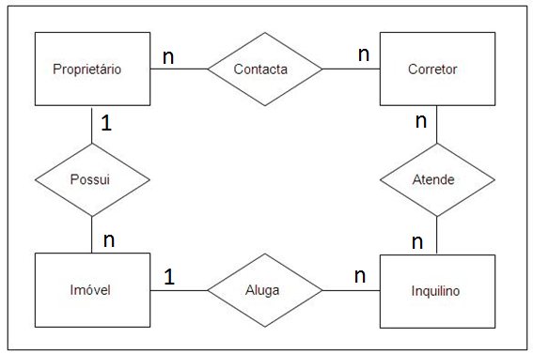

12)

**DDL** - Data Definition Language - Linguagem de Definição de Dados.  
São os comandos que interagem com os objetos do banco.

Ex: São comandos DDL: CREATE, ALTER e DROP

**DML** - Data Manipulation Language - Linguagem de Manipulação de Dados.  
São os comandos que interagem com os dados dentro das tabelas.

Ex: São comandos DML: INSERT, DELETE e UPDATE

**DCL** - Data Control Language - Linguagem de Controle de Dados.  
São os comandos para controlar a parte de segurança do banco de dados.

Ex: São comandos DCL: GRANT, REVOKE E DENY.

13)

Relação ao número de computadores que armazenam o banco de dados:

Centralizado ou localizado: quando os dados estão no computador;

Distribuído: quando os dados são distribuídos entre vários computadores.

Em relação ao número de usuários, o sistema pode suportar:

Pessoal: Use em um computador pessoal. Multiuso: usado em estações de trabalho, pequenos computadores e grandes máquinas

Multiuso: usado em estações de trabalho, pequenos computadores e grandes máquinas.

14)

Uma aplicação pode criar uma nova compra e inseri-la no banco de dados. Ela pode ler uma compra, trabalhar com seus dados e então atualizar o banco de dados com a nova informação. Ela pode ainda optar por excluir uma compra existente, talvez porque o cliente a cancelou.

15)

O conceito de abstração permite ao analista separar da realidade em estudo, as partes que são realmente relevantes para o desenvolvimento do sistema de informações e excluir da modelagem todos os aspectos que não exercem influência sobre o ambiente a ser modelado.

16)

Uma entidade seria uma pessoa física ou jurídica, e a representação no diagrama expressaria que toda pessoa tem como atributos nome, código, CIC e sexo.

17)

***Descritivos:*** Representam característica intrínsecas de uma entidade, tais como nome ou cor.

***Nominativos:*** Além de serem também descritivos, estes têm a função de definir e identificar um objeto. Nome, código, número são exemplos de atributos nominativos.

Quanto à sua estrutura, podemos ainda classificá-los como:

***Simples:*** Um único atributo define uma característica da entidade. Exemplos: nome, peso.

***Compostos:*** Para definir uma informação da entidade, são usados vários atributos. Por exemplo, o endereço pode ser composto por rua, número, bairro, etc.

18)

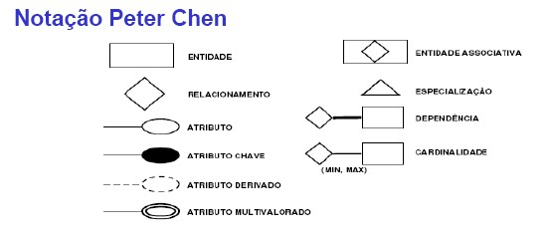

19)

***Simples:*** É uma entidade cliente, por exemplo, poderemos considerar como atributo simples: nome, sexo, data de nascimento, dentre outros.

***Composto:*** Formado por vários itens menores. Exemplo: Endereço. Seu conteúdo poderá ser dividido em vários outros atributos, como: Rua, Número, Complemento, Bairro, Cep e Cidade.

***Multi valorado:*** A primeira é mantê-lo como multivalorado e permitir que mais de um dado seja inserido no mesmo campo, como por exemplo: dois números de telefone. A segunda alternativa é aplicar o processo de normalização de dados e transformá-lo em uma entidade a parte ou uma tabela no banco de dados e relacioná-la com a tabela principal.

A primeira alternativa é mais simples, mas teríamos o problema da consulta de dados, caso precisássemos fazer uma consulta pelo número de um dos telefones apenas. A segunda é mais trabalhosa, porém é mais eficaz.

***Determinante:*** Os atributos determinantes serão as chaves primárias no banco de dados e seu uso tem implicações na normalização de dados. É indicado sublinhando-se o nome do atributo. Exemplo: CNPJ, CPF, Código do fornecedor, Número da matrícula, etc.

20)

A importância é a percepção do mundo real que consiste em uma coleção de objetos básicos entre os objetos no diagrama.

21)

Tudo o que você pensar é possível, dede uma lista telefônica à uma tabela de clientes.

22)

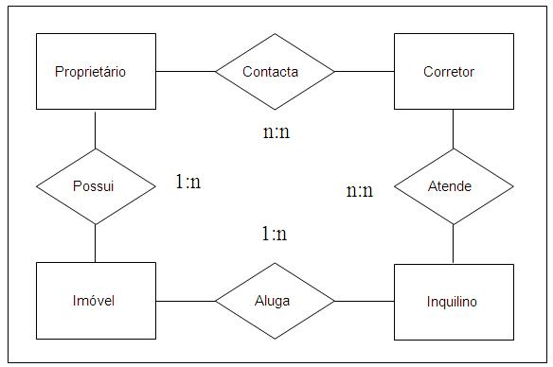

23)

**Podem ser classificados quanto ao:**

  Nº de registos numa entidade que se podem relacionar com os registos de outra entidade (grau ou cardinalidade);

Relações de um para um;

Relações de um para muitos (1 para N) ou vice-versa;

Relações de muitos para muitos (N para M).

Participação no relacionamento, ou seja, se todos os registos de uma entidade têm ou não de participar na relação (obrigatoriedade ou opcionalidade das entidades);

Participação obrigatória de ambas as entidades;

Participação não obrigatória de uma das entidades;

Participação não obrigatória em ambas as entidades.

